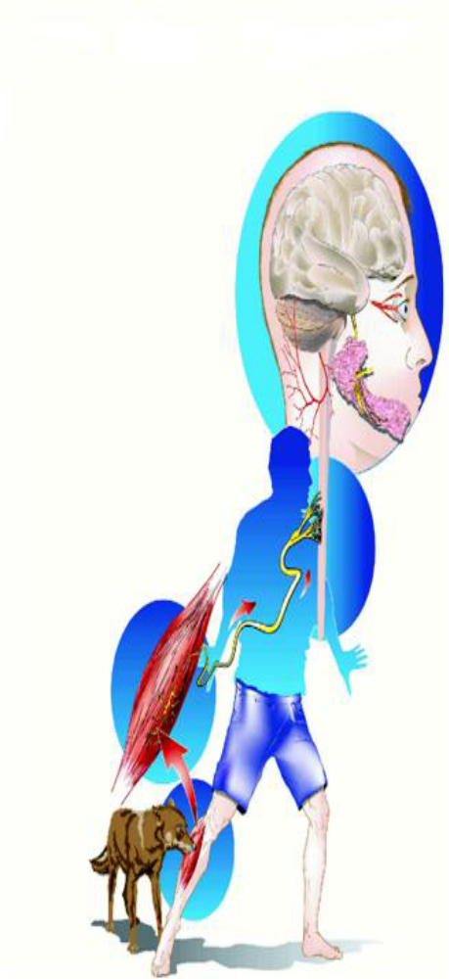

دانشگاه علوم پزشکی و خدمات بهداشتی درمانی قزوین
مرکز بهداشت شهرستان آبیک
حیوان گزیدگی(Rabies)

گروه هدف: افراد جامعه

تهیه کننده: هادی باقری
کارشناس مبارزه با بیماریها شهرستان آبیک
تعریف:
هاري یک بیماري ویروسی سیستم اعصاب مرکزي است. این بیماري کشنده بین حیوانات (پستانداران خونگرم) و انسان مشترك بوده واغلب بوسیله گزش حیوان آلودهمانند سگ، گربه، خفاش، گاو و.... به انسان منتقل می شود. در صورت بروز علائم هاري این بیماري درمان ناپذیر بوده و سرانجام به مرگ منجر می شود البته افرادي که توسط حیوانات اهلی و وحشی گاز گرفته می شوند اگر دراسرع وقت به مراکز پیشگیري مراجعه نمایند به این بیماري مبتلا نخواهند شد.
راههاي سرایت بیماري:
گاز گرفتن: اصلیترین راه سرایت بیماري گاز گرفتن به وسیله حیوان هار است که درمورد گربه و گربه سانان از طریقکشیدن پنجه آغشته به بزاق نیزانتقال بیماري صورت میگیرد
پوست: بیماري هاري از راهپوست سالم قابل سرایت نیست ولی اگر کوچکترین خراشیا زخمی درپوست وجود داشته باشد در تماسبا ترشحات آلوده انتقال صورت خواهد گرفت.
سایر راهها: انتقال بیماري به ندرت از طریق دستگاه تنفس،دستگاه گوارش، پیونداعضاء، جفت، وسایل آلوده، مخاطها و از انسان به انسان امکانپذیر میباشد.

علائم بیماري در حیوانات:
اولین علامت بیماري تغییر در رفتار و عادت هاي حیوان است؛ به نحوي که گوشه گیر و منزوي می شود یا عصبانی و بدخو شده و به گاز گرفتن سنگ، چوب و اشیاي مختلف پرداخته و به هرکس و حیوان سر راه خود حمله می برد. همچنین به علت عدم قدرت بلع کف از دهانش سرازیرشده و صداي حیوان ناموزون می شود. حیوان به زودي در اثر فلج دستگاه تنفسی خواهد مرد.

علایم بیماري در انسان:
- خستگی
- بی اشتهایی
- افسردگی
- بیقراري
- سوزش،خارش و درد محل گزش
- تحریک پذیري وترس از فضای باز
- ترس از نور،ترس از آب
مرگ بیمار معمولا بعلت فلج عضلات تنفسی رخ می دهد.
ابتلا به هاری = مرگ
تنها راه نجات فرد هار گزیده تزریق واکسن و سرم بیماری میباشد

- اقدامات اولیه در برخورد با حیوان گزیدگی

- خارج ساختن ویروس ازمحل زخم: شستشوي عمقی با آبوصابون حتی با استفاده از برسبه مدت 5تا 10 دقیقه که میتوان ادعا کرد 50 درصد از پیشگیري مربوط به رعایتکامل همین نکته است.
- خارج كردن كف صابوناز لابلای زخم: با استفاده از شیلنگ آب یا آبپاش باید کف صابونهاي باقیمانده در لابلاي زخم کاملا شسته شود.
- نبستن محل زخم: (مگر در مورد شریانهاي خونریزي دهنده)
- مراجعه به مرکز بهداشتی – درمانی و تزریق واکسن و سرم ضدهاری

نکته:
بین گاز گرفتگی از روی لباس یا بدون لباس تفاوتی وجود ندارد و بایستی فرد حیوان گزیده تحت درمان پیشگیری قرار گیرد.

جهت پیشگیري از ابتلا به هاري نکات زیر را مد نظر قرار دهید:
- به حیوانات وحشی نزدیک نشوید حتی اگر رام به نظر برسند.
- از سگها و گربه هاي ولگردفاصله بگیرید وسعی نکنید آنها را لمس کنید
- حیوانات اهلی خود را واکسینه کنید
- از ریختن زباله ها در معابرواطراف منزل خود خودداري کنید و جهت جلوگیري ازتجمع حیوانات ولگرد زباله ها را در سطلهاي درب دار بریزید.
- اگر توسط حیوانات زخمی یاگزیده شدید به مراکز بهداشتی درمانی مراجعه نمایید
- درصورتی که درحیوان شما علائم هاري بروز کردسریعا به دامپزشکی ومرکز بهداشتی یاخانه بهداشت محل سکونتخود اطلاع دهید
- اگر حیوان خانگی شما توسط حیوان دیگر گزیده شد به دامپزشکی مراجعه نمایید



نکته آخر:
در ایران هر نوع حیوان گزیدگی باید مشکوك به هاري تلقی گردد و بایستی فورا به مراکز بهداشتی درمانی مراجعه نمود.

شماره تماس ستاد گزارشگیری بیماریهای مرکز بهداشت شهرستان آبیک
32826233 - 028

